**________________________________________________________________**

Projektbeschreibung zu

**„Beutelschlacht: Angriff der Pinguine“**

**________________________________________________________________**

Vornamen, Namen: Bennet Grosche, Miro Trappe

Kurs: GK Informatik

Fachlehrerin: Frau Reichl

Abgabedatum: 28.03.2025

Inhalt

1. Zielsetzung des Projekts 3

2. Problemanalyse und Programmentwicklung 4

# Zielsetzung des Projekts

Im Rahmen der Aufgabenstellung sollte ein Programm in der Programmiersprache Pascal in der Entwicklungsumgebung Lazarus erstellt werden. Dabei planten wir, ein Tower-Defense-Spiel zu programmieren, in dem Türme vom Spieler platziert werden konnten, welche rundenbasierte Gegnerwellen vom Erreichen des Ziels abhalten sollten. Dazu sollte es mindestens zwei wählbare Karten geben, die jeweils einen unterschiedlichen Pfad für die Gegnerwellen beinhalteten und somit eine gewisse Abwechslung boten. Die Türme sollten in dem Spiel Kängurus gewesen sein, die gegen Gegnerwellen von Pinguinen ankämpften. Dabei sollten verschiedene Arten von Kängurus mit unterschiedlichen Reichweiten, Schadenswerten, Effekten und Preisen platzierbar gewesen sein. Anfangs war der Plan, feste Orte zum Platzieren der Türme festzulegen, jedoch wäre eine freie Platzierung möglich gewesen, sofern genügend Zeit gegeben war. Auch die Implementierung von Upgrades für die verschiedenen Kängurus wäre unter Umständen möglich gewesen. Auch die Pinguine sollten verschiedene Varietäten umfasst haben, die unterschiedlich viele Lebenspunkte und Geschwindigkeiten besaßen.  
Das Hauptmenü des Spiels sollte einen Start-, Optionen-, Credits-, Spielerklärung- und Verlassen-Knopf enthalten haben. Nach dem Klicken auf den Start-Button wäre der Spieler in die Kartenauswahl gekommen. Das Programm wurde grundsätzlich auf Computern mit den Betriebssystemen Windows 10 und Windows 11 getestet. Die Systemanforderungen sind dabei relativ gering, da keine aufwändigen Texturen oder Beleuchtungstechniken genutzt wurden. Es wird grundsätzlich nur eine Maus benötigt.

# Problemanalyse und Programmentwicklung

Um dieses Tower Defense Spiel umzusetzen waren 7 Forms und 12 Units angesetzt. Die größten Herausforderungen waren die Tower-Defense Eigenschaften. Es sollten Pinguine in Wellen erscheinen und sich in unterschiedlichen Geschwindigkeiten über die Map bewegen. Dazu haben wir zuerst eine Klasse „Path“ erstellt, die die Wege der Map darstellen. Dann wird beim Erstellen des Forms der Map, die erste Welle über „Twave.Create“ erstellt. TWave ist eine Klasse, die dazu existiert, die Wellen zu erstellen um die Pinguine zu erstellen. Bei der create Funkion wird über die Parameter „normal, schild, boss, tarn, map, randomoffset“ definiert, welche Pinguine, auf welcher Map, mit welchem Abstand erstellt werden. Um die Pinguine jetzt über die Map laufen zu lassen, wurde eine tick procedure eingeführt, die in Timer1Timer für jeden Pinguin der Map aufgerufen wird, also in einem bestimmten Intervall aufgerufen wird. In der Tick procedure wird unter anderem Pinguin.laufen(map) aufgerufen. In dieser Lauf-Funktion wird der Pinguin je nach Pathrichtung weiter auf der Map bewegt, bis er das Ende des aktuellen Paths erreicht, danach läuft er auf dem nächsten weiter. Damit die Pinguine jetzt aufgehalten werden können, müssen sie von Kängurus angegriffen werden kann.

PLATZHALTER FÜR DRAG & DROP

Die Kängurus greifen jetzt in der tick procedure einen Pinguin mit TKanguru.attack an. In dieser Funktion wird der als Parameter übergebene Pinguin darauf überprüft, ob er in der Reichweite des Kängurus ist. Wenn das war ist, wird er je nach Känguru auf unterschiedliche Arten angegriffen, und das Känguru bekommt seinen Attackframe, der kurz danach in tick zurückgesetzt wird. Die Zielfindung de Kängurus ist leider nicht ganz aufgegangen.

Ein weiteres Problem war das Feuer des Zauberers. Das Problem wurde gelöst, indem eine weitere Känguru-Klasse für „ZauberAngriff“ erstellt wurde. Ein Objekt dieser Klasse ist dann ein Attribut des Zauberkängurus. Beim createn eines Zauberkängurus wird dann der entsprechende Zauber miterstellt.

Den Zauber sollte man auch bewegen können. MIRO SCHREIBT ZAUBER BEWEGEN

MENÜ

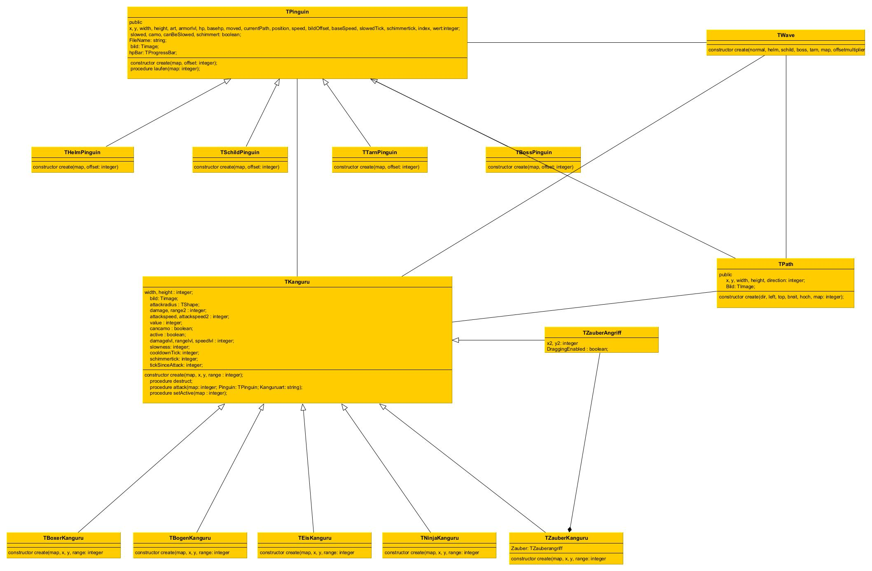

UML Diagramm zu wesentlichen Klassen

# Programmablauf

Bei Start des Spiels wird ein Hauptmenü geöffnet:

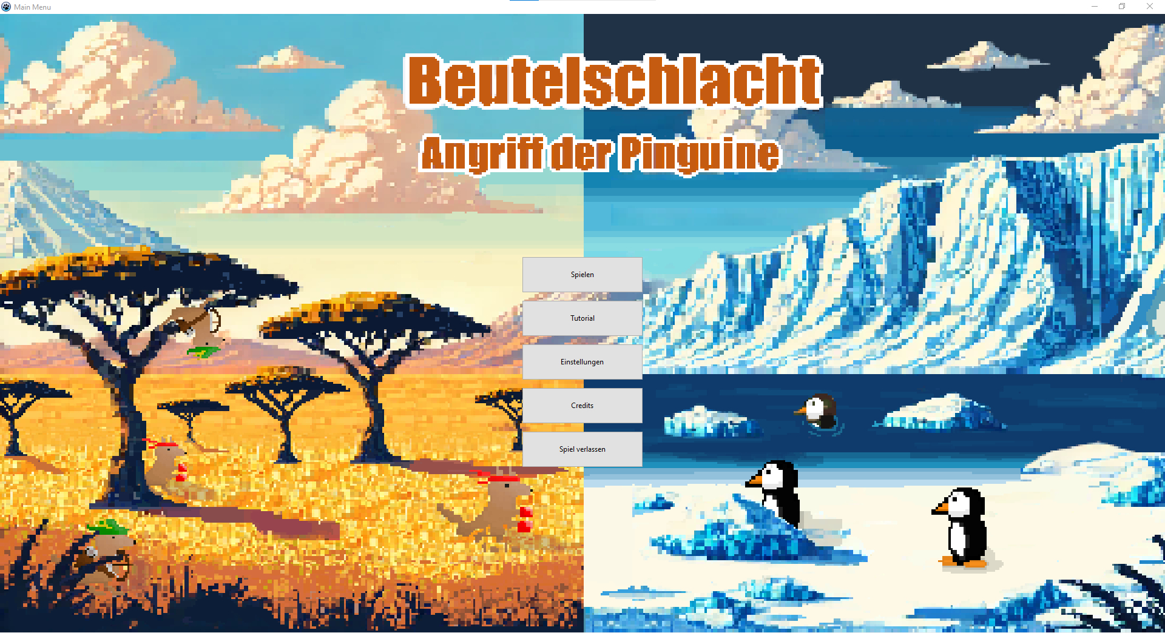

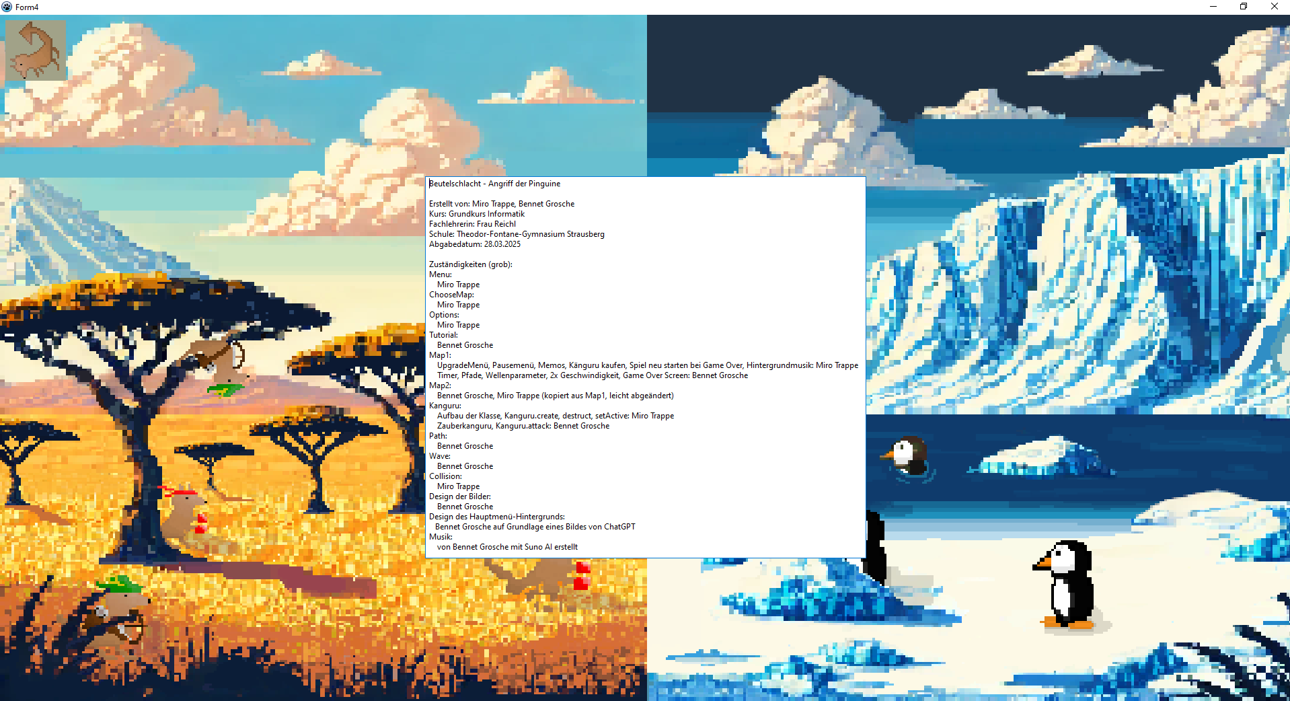 Von dort aus gibt es verschiedene Optionen fortzufahren. Spiel verlassen schließt das Spiel wieder. Das Klicken auf Credits öffnet die Credits. Dort werden Aufgabenteilung, und andere Daten zur Entwicklung präsentiert. Es besteht jederzeit die Möglichkeit über den Zurück- Button oben links zum Hauptmenü zurückkehren.

Beim Klicken auf Einstellungen im Menü, werden die Einstellungen geöffnet.

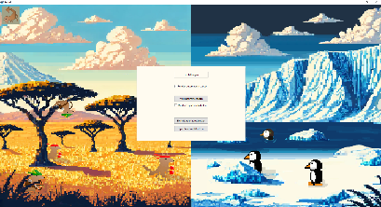Dort kann über Autostart, Musik und Spielstand entschieden werden.

Auch hier geht es mit dem Button oben links zurück.

Zurück im Hauptmenü hat man die Option ein Tutorial zu Starten

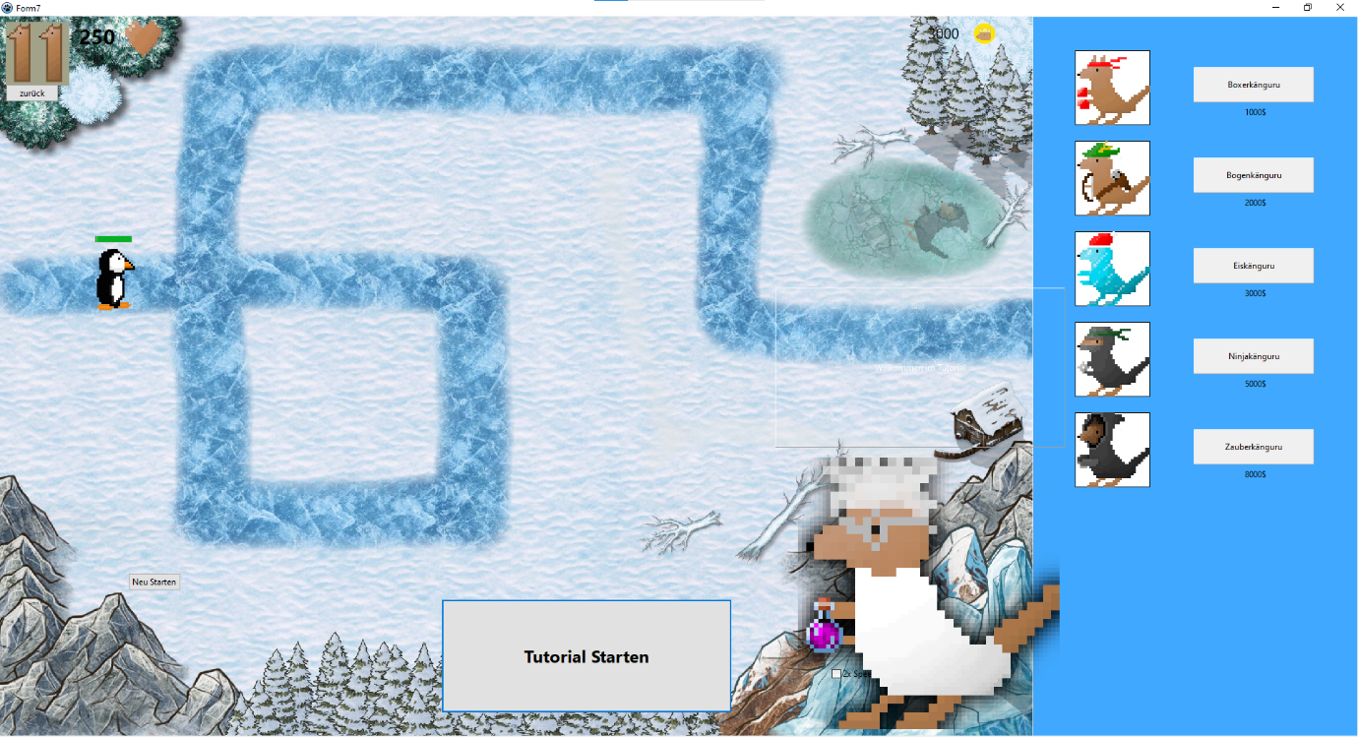Dort kann über den großen „Tutorial Starten“ Knopf das Tutorial gestartet werden, ansonsten besteht die Möglichkeit jederzeit zurück zu gehen oder das Tutorial neuzustarten. Nach dem Start, wird das Tutorial Känguru die Grundlagen des Spiels erklären:

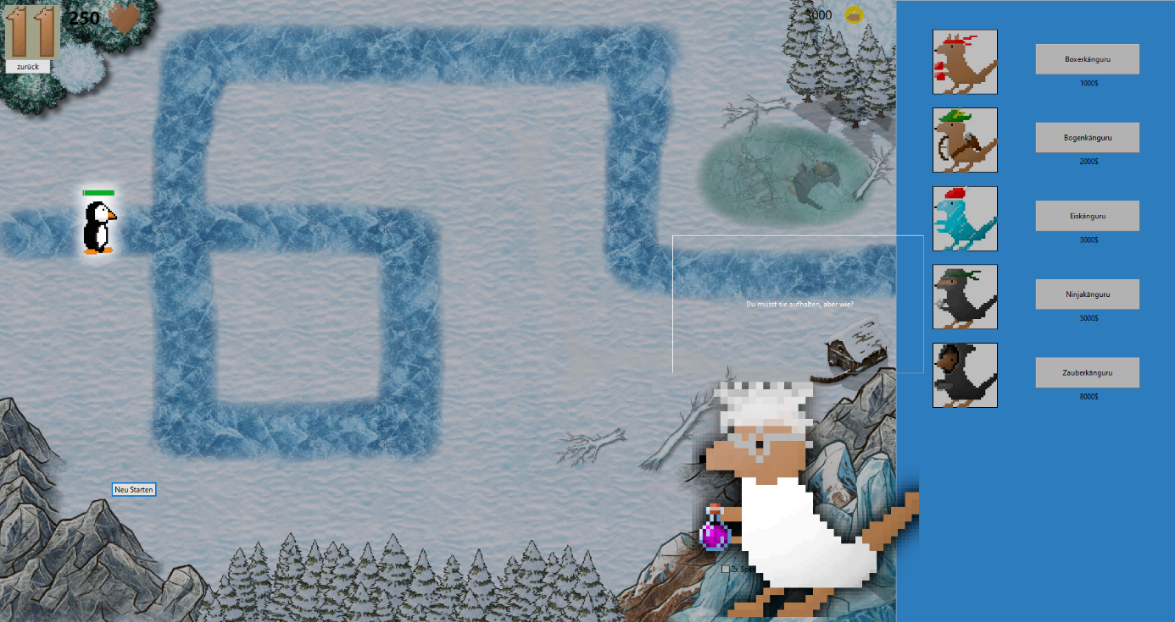Das Hauptspiel beginnt aber erst, wenn auf „Spielen“ im Hauptmenü geklickt wird.

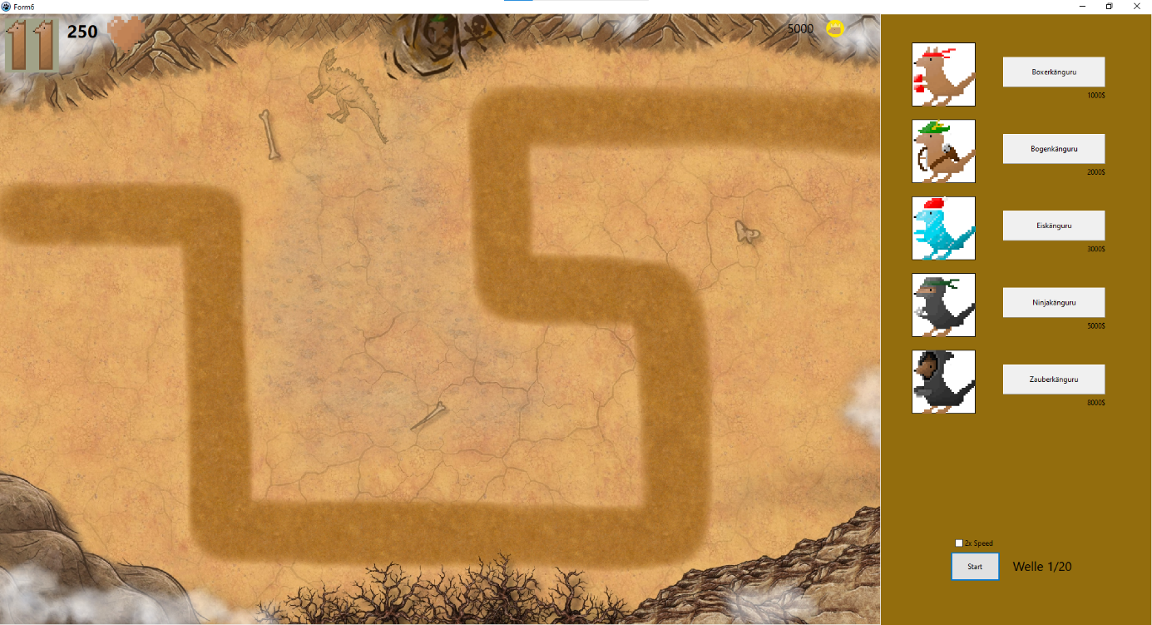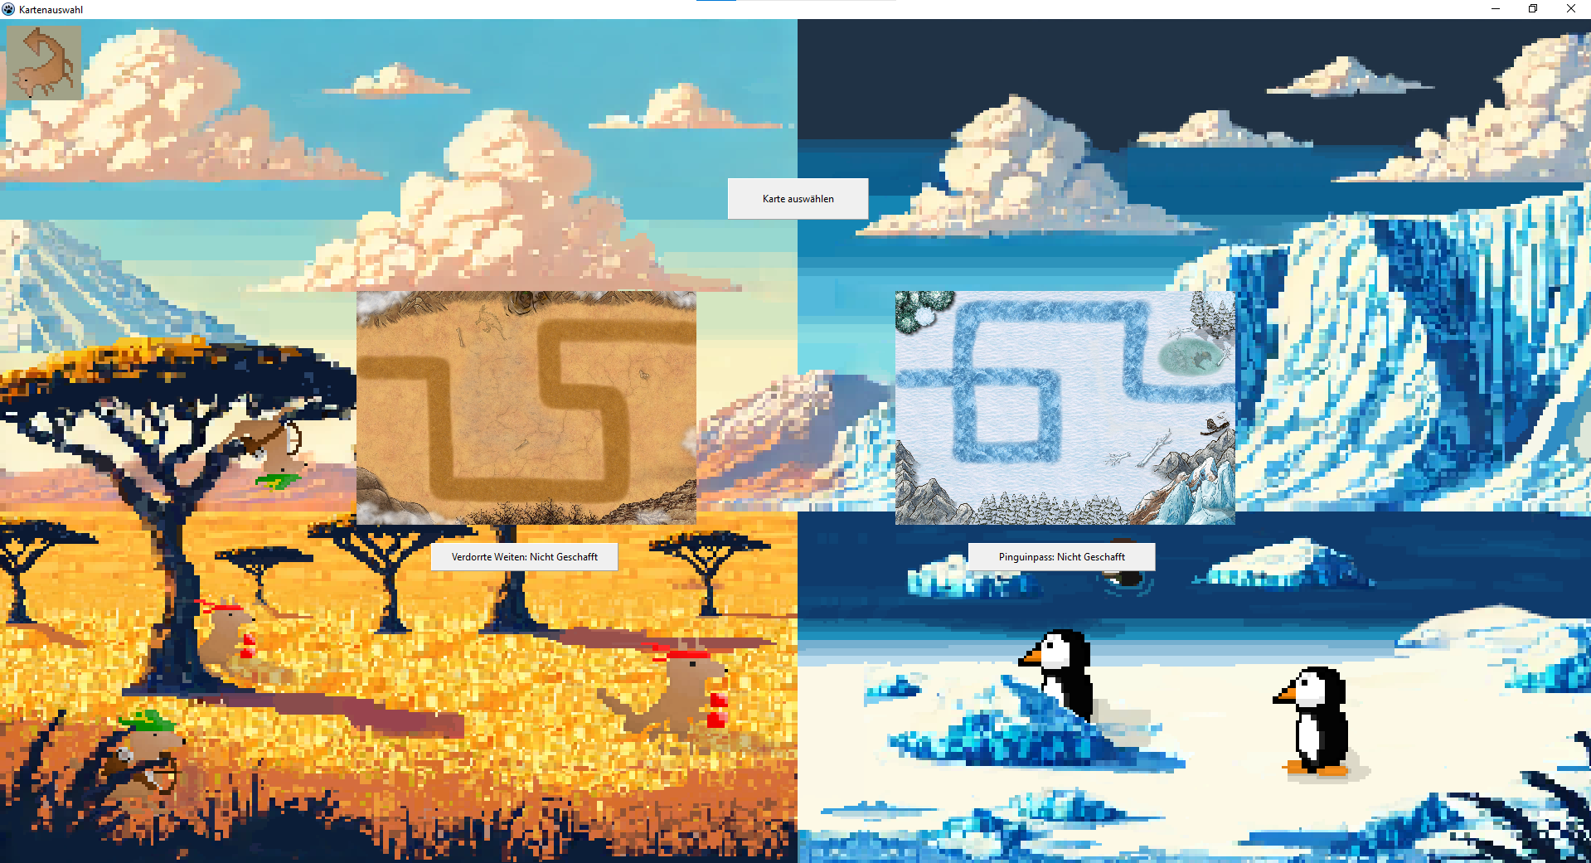In der Kartenauswahl, wählt man sich jetzt durch das Klicken auf die entsprechende Map, auf welcher man spielen möchte.

Im Spiel hat man eine Menge verschiedener Möglichkeiten fortzufahren. Das Spiel kann jederzeit pausiert werden, über den Knopf oben links. Dadurch wird auch ein Menü mit unterschiedlichen Einstellungen geöffnet.

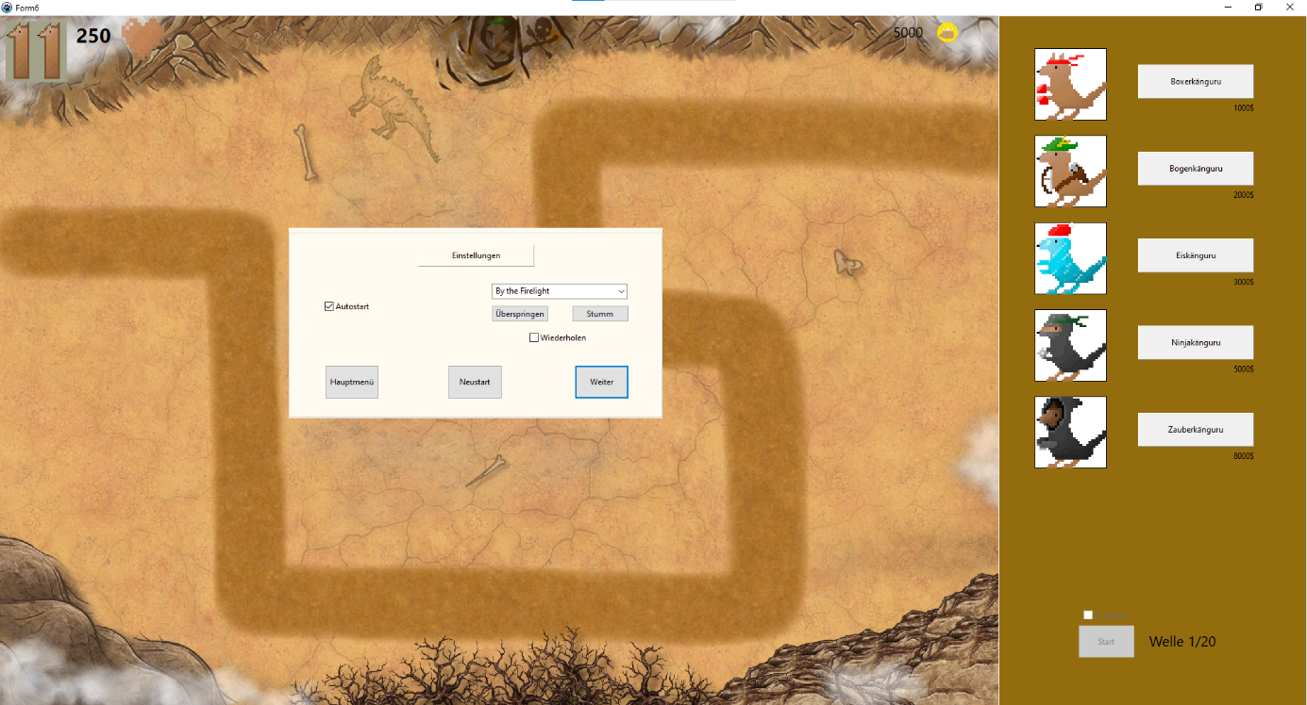Wenn die gewünschten Änderungen getroffen wurden, und alles bereit ist, kann sich vor dem Starten schon vorbereitet werden. Dazu können Kängurus über Drag & Drop auf legale Positionen auf der Karte gezogen werden.

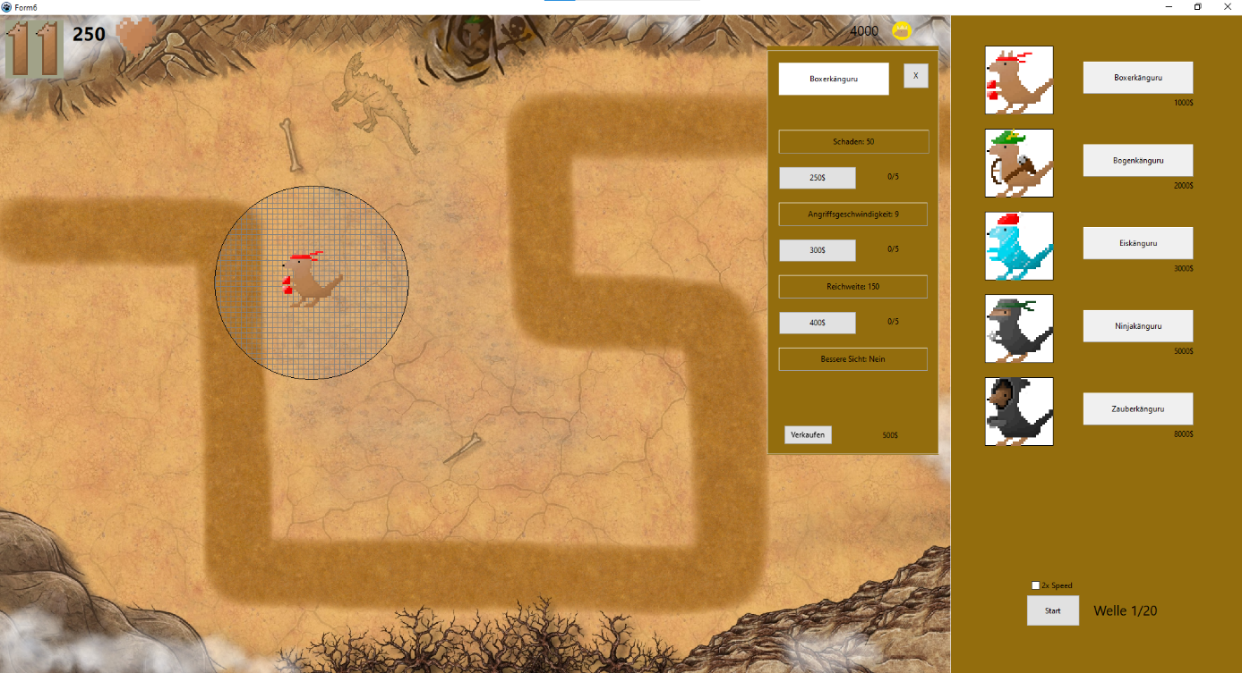Wenn ein Känguru platziert wurde, kann durch Anklicken dessen das Upgrade-Menü geöffnet werden. Hier können gegen Spielgeld unterschiedliche Upgrades für dieses Känguru, nicht aber alle eines Types erworben werden. Die Kängurus haben unterschiedliche Attacken je nach Art. Die Statistiken eines Kängurus sind durch das Anklicken des Bildes in der Groupbox rechts ersichtlich. Wenn alles bereit ist kann durch drücken auf Start das Spiel gestartet werden. Nun kommen wellenbasiert Pinguine und laufen die Wege entlang.

